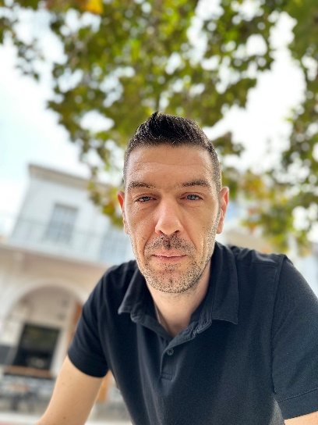

ΣΤΑΘΑΚΟΠΟΥΛΟΣ ΑΡΙΣΤΕΙΔΗΣ
Ν.Ο. ΠΥΛΟΥ

Ξεκινώντας να σας ευχαριστήσω για την ευκαιρία που μου δίνεται να μιλήσω για την ομάδα μας.
Θέλουμε να παίξουμε γρήγορο μπάσκετ βασισμένο σε αρχές.
Γενικά θέλω να έρχεται στο γήπεδο ο ερασιτέχνης αθλητής να περνάει καλά και να φεύγει χορτασμένος.
Μη έχοντας το περσινό βασικό κορμό και έχοντας αρκετές καινούργιες προσθήκες, στόχος μας είναι φυσικά η παραμονή.
Τέλος εύχομαι υγεία σε όλους, χωρίς τραυματισμούς για όλες τις ομάδες και να δούμε ποιοτικά και ανταγωνιστικά παιχνίδια.

